Modalità di acquisizione foto
La procedura di digitalizzazione della foto viene eseguita mediante un apposito dispositivo di acquisizione disponibile nei Comuni presso i quali si effettua la procedura di registrazione. Per il corretto svolgimento della procedura di acquisizione, occorre ritagliare, se necessario, la foto in modo che le dimensioni risultino pari a:
- Larghezza: 35mm
- Altezza minima: 45mm
L’eventuale ritaglio della foto deve essere eseguito in modo da assicurare un’acquisizione dell’immagine che ritragga per intero il volto non ruotato del soggetto (devono essere visibili entrambi i lobi).
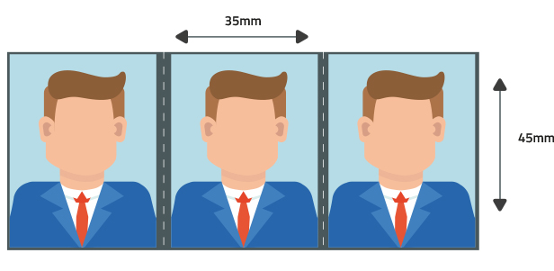
La foto non deve essere ritagliata per escludere lo sfondo o per raddrizzare la testa, né deve risultare ritoccata o colorata o manomessa in alcun modo. L’altezza della foto deve essere tale da assicurare che il volto sia contenuto interamente nell’immagine e centrato rispetto al riquadro dell’immagine in modo che l’altezza degli occhi, rispetto la base del riquadro stesso, sia compresa fra un valore massimo di 31 mm e un valore minimo di 23 mm.
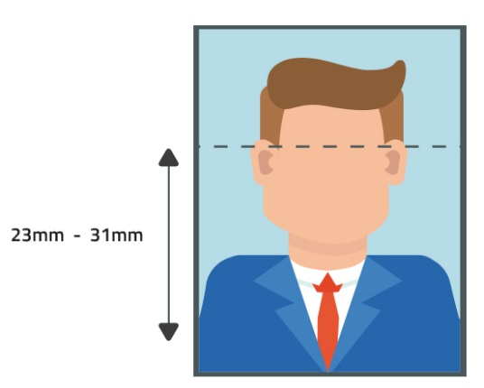
Per il cittadino è anche possibile portare una fotografia su supporto digitale USB rispettando, oltre alle suddette caratteristiche, anche le seguenti:
- Definizione immagine: almeno 400 dpi
- Dimensione del file: massimo 500kb
- Formato del file: JPG

